BỘ TÀI CHÍNH
TỔNG CỤC HẢI QUAN

NGHIỆP VỤ BỘ VĂN HÓA THỂ THAO DU LỊCH
Thủ tục: Nhập khẩu đồ chơi trẻ em

TÀI LIỆU HƯỚNG DẪN SỬ DỤNG

(Đối tượng: Doanh nghiệp)

Hà Nội, 08/2015

BẢNG GHI NHẬN THAY ĐỔI

*A – Tạo mới, M – Sửa đổi, D – Xóa bỏ
Ngày  thay đổi | Vị trí  thay đổi | A*  M, D | Nguồn gốc | Phiên  bản cũ | Mô tả thay đổi | Phiên  bản mới
12/2014 | Toàn bộ | A |  |  | Xây dựng tài liệu | V1.0

MỤC LỤC
BẢNG GHI NHẬN THAY ĐỔI 2
MỤC LỤC 3
1. GIỚI THIỆU 4
1.1 Tổng quan về Cổng thông tin một cửa Quốc gia 4
1.2 Mục đích ý nghĩa tài liệu 4
1.3 Thuật ngữ và từ viết tắt 4
1.5 Cấu trúc tài liệu 4
2 GIỚI THIỆU CÁC CHỨC NĂNG 6
2.1 Đăng nhập hệ thống 6
2.2 Các chức năng 7
3 HƯỚNG DẪN SỬ DỤNG CÁC CHỨC NĂNG HỆ THỐNG 7
3.1 Tìm kiếm yêu cầu giám định 7
3.2 Xem thông tin yêu cầu giám định 9
3.3 Xem yêu cầu lấy hàng mẫu 10
3.4 Xem kết quả xử lý 11

GIỚI THIỆU

1.1 Tổng quan về Cổng thông tin một cửa Quốc gia
Hệ thống thông tin phục vụ triển khai cơ chế hải quan một cửa quốc gia được triển khai để đáp ứng yêu cầu kết nối với doanh nghiệp và các Bộ, Ngành có liên quan trong việc cấp phép và chứng nhận xuất xứ. Hệ thống sẽ đáp ứng các yêu cầu:
- Tiếp nhận và phản hồi thông tin cho các doanh nghiệp tham gia khai báo các thủ tục hành chính liên quan lĩnh vực xuất nhập khẩu thông qua phương thức điện tử;
- Trao đổi thông tin với hệ thống nghiệp vụ Hải quan và các Bộ ngành trong triển khai cơ chế Một cửa Quốc gia hướng tới kết nối với cơ chế Một cửa Quốc gia.

Mục đích ý nghĩa tài liệu
Tài liệu được xây dựng nhằm hướng dẫn Doanh nghiệp theo dõi được trạng thái xử lý yêu cầu giám định, xem thông báo lấy hàng mẫu, và xem kết quả xử lý yêu cầu giám định nhập khẩu đồ chơi trẻ em, được bộ VHTTDL trả về.

1.3 Thuật ngữ và từ viết tắt
Thuật ngữ và từ viết tắt | Định nghĩa | Ghi chú
HDSD | Hướng dẫn dử dụng
YCGĐ | Yêu cầu giám định
NSW | Hệ thống một cửa quốc gia – National Single Window
BVHTTDL | Bộ Văn hóa Thể thao Du lịch
DN | Doanh nghiệp

1.5 Cấu trúc tài liệu
Tài liệu này gồm 3 phần được bố trí như sau:
Phần 1: Giới thiệu: Bao gồm giới thiệu chương trình, giải thích các thuật ngữ/ từ viết tắt, cấu trúc và đối tượng sử dụng tài liệu.
Phần 2: Giới thiệu các chức năng của chương trình ghi nhận trong tài liệu này.
Phần 3: Hướng dẫn sử dụng các chức năng đã nêu trong phần 2.

GIỚI THIỆU CÁC CHỨC NĂNG

2.1 Đăng nhập hệ thống
Người dùng truy cập vào địa chỉ trang web đã được cấp
Hệ thống hiển thị giao diện Trang chủ hệ thống HQMC như sau:
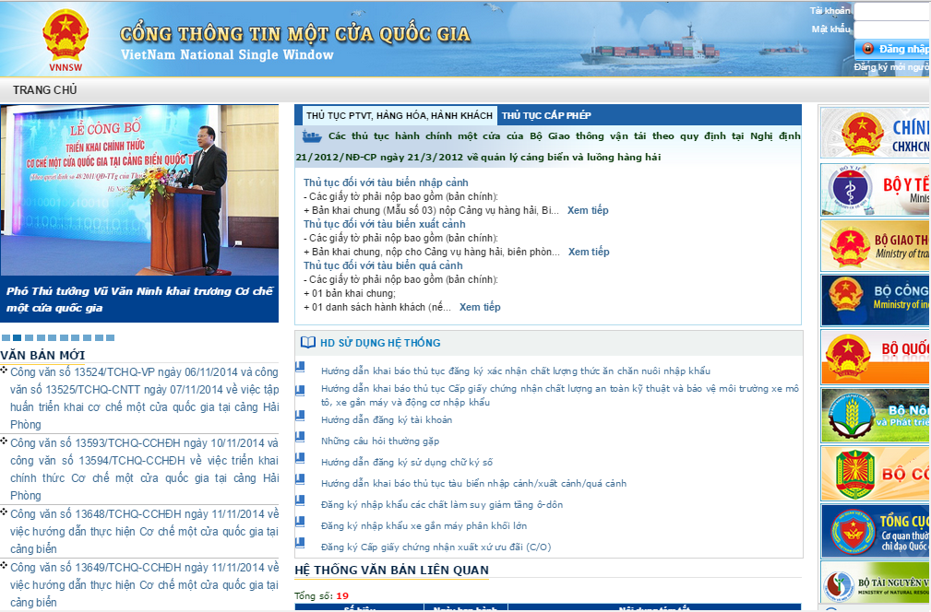
Người dùng thực hiện nhập thông tin tài khoản đã đăng ký để truy cập hệ thống:
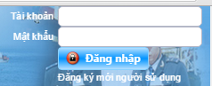
Sau khi đăng nhập thành công, giao diện hệ thống hiển thị như sau, gồm có 2 phần, gồm có 2 phần:
- Màn hình tìm kiếm yêu cầu giám định
- Danh sách các yêu cầu giám định
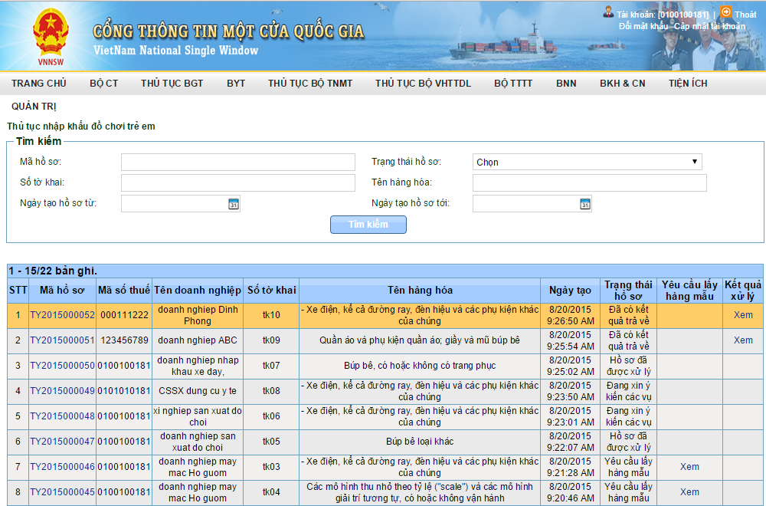

Các chức năng
STT | Chức năng | Mô tả
1 | Tìm kiếm yêu cầu giám định | Chức năng cho phép doanh nghiệp tìm kiếm, lọc nhanh các yêu cầu giám định theo nhiều tiêu chí
2 | Xem thông tin chi tiết yêu cầu giám định | Chức năng cho phép doanh nghiệp xem chi tiết yêu cầu giám định
3 | Xem yêu cầu lấy hàng mẫu | Chức năng cho phép doanh nghiệp xem thông tin yêu cầu lấy hàng mẫu được gửi từ bộ VHTTDL
4 | Xem kết quả xử lý yêu cầu giám định | Chức năng cho phép doanh nghiệp xem được kết quả xử lý của yêu cầu giám định được trả về bởi bộ VHTTDL
- HƯỚNG DẪN SỬ DỤNG CÁC CHỨC NĂNG HỆ THỐNG

Tìm kiếm yêu cầu giám định
- Bước 1: Người dùng đăng nhập vào hệ thống và vào màn hình chính của thủ tục theo hướng dẫn trong mục 2.1. Phân vùng tìm kiếm yêu cầu giám định được khoanh đỏ
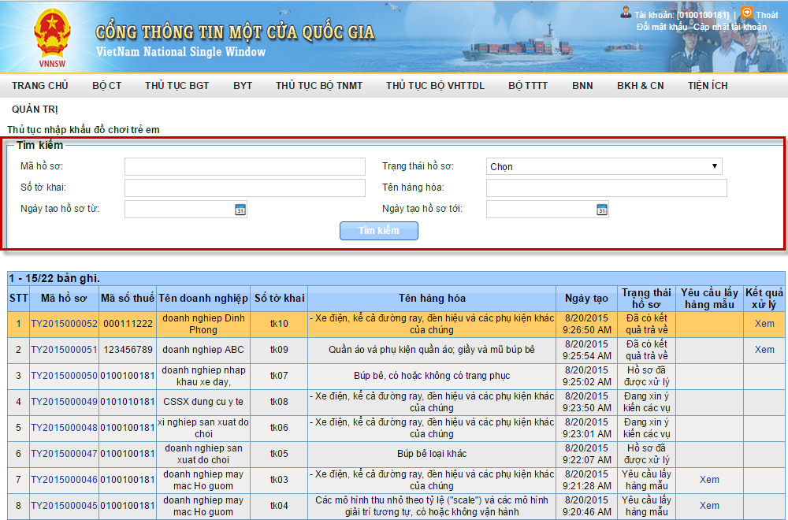
- Bước 2: Người dùng tìm kiếm yêu cầu giám định bằng cách nhập từ khóa tìm kiếm vào các trường tiêu chí:
  - Mã yêu cầu giám định: Là mã của bộ yêu cầu giám định đã khai báo được hệ thống sinh tự động có định dạng {OZ}{YYYY}{xxxxxx} trong đó OZ được viết tắt tên thủ tục, YYYY là năm yêu cầu giám định hiện hành, xxxxxx số thứ tự yêu cầu giám định
Mỗi một bộ yêu cầu giám định mà người dùng tiến hành khai báo trên hệ thống sẽ được cấp một mã yêu cầu giám định riêng
  - Trạng thái yêu cầu giám định: người dùng chọn trạng thái tương ứng yêu cầu giám định cần tìm kiếm ví dụ là yêu cầu giám định mới tạo, đang lấy ý kiến Bộ….
  - Tên doanh nghiệp: người dùng nhập tên doanh nghiệp
  - Số tờ khai: là số tờ khai của Hải Quan
  - Tên hàng hóa: Là tên loại đồ chơi đã được nêu trong Yêu cầu giám định
  - Mã số thuế: Là mã số thuế của Doanh nghiệp
  - Thời gian tạo từ ngày – đến ngày: Là tiêu chí để lọc ra các yêu cầu giám định mà cán bộ HQ tạo trong một khoảng thời gian. Trên màn hình để mặc định tiêu chí lọc thời gian tạo yêu cầu giám định từ trước 10 ngày đến thời điểm hiện tại. Người dùng có thể thay đổi khoảng thời gian này bằng cách nhấn vào biểu tượng lịch trong trường tìm kiếm.
- Bước 3: Sau khi nhập các tiêu chí tìm kiếm người dùng nhấn nút Tìm kiếm để thực hiện lọc yêu cầu giám định, kết quả các yêu cầu giám định phù hợp ở bên dưới vùng tìm kiếm nếu nhiều hơn 15 bản ghi sẽ có phân trang. Nếu không có kết quả tìm kiếm phù hợp thì sẽ hiển thị kết quả Không có bản ghi nào được tìm thấy.

Xem thông tin yêu cầu giám định
- Bước 1: Tại danh danh sách các yêu cầu giám định, Người dùng thực hiện nhấn vào thông tin Mã yêu cầu giám định:
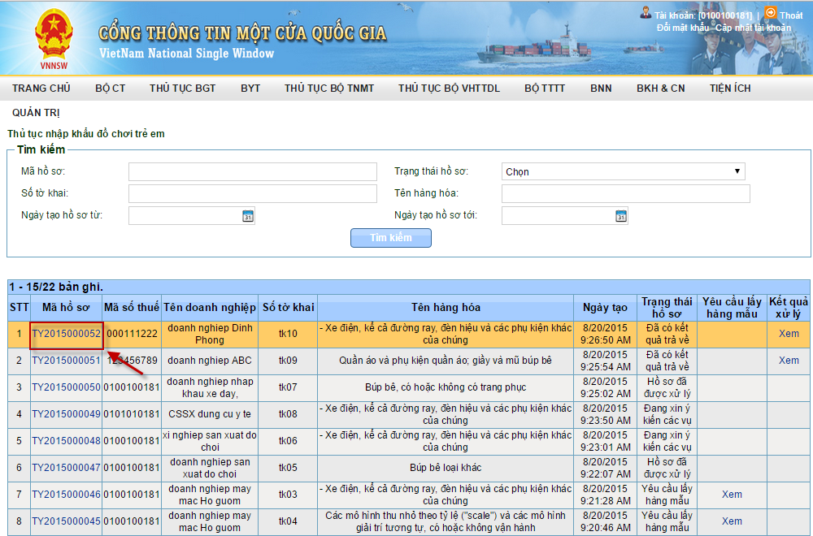
- Bước 2: Màn hình xem thông tin chi tiết yêu cầu giám định hiển thị như sau:
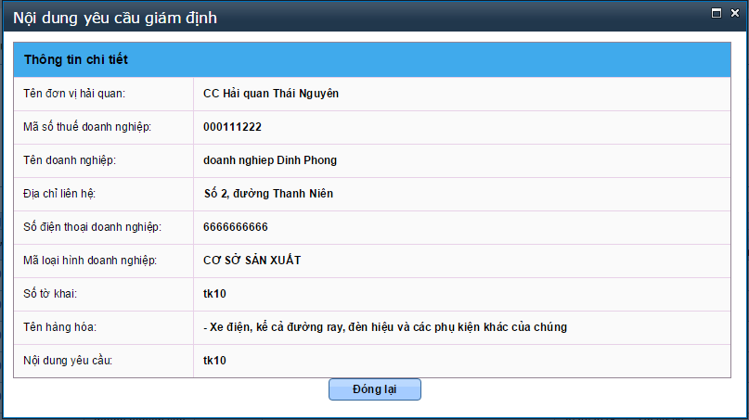
- Bước 3: Nhấn Đóng lại để đóng lại màn hình xem thông tin chi tiết yêu cầu giám định.

Xem yêu cầu lấy hàng mẫu
- Bước 1: Tại màn hình yêu danh sách yêu cầu giám định, những yêu cầu giám định nào mà nhận được yêu cầu Lấy hàng mẫu từ bộ VHTTDL thì sẽ có trạng thái là “Yêu cầu lấy hàng mẫu” và hiển thị chức năng Xem. Màn hình hiển thị như sau:
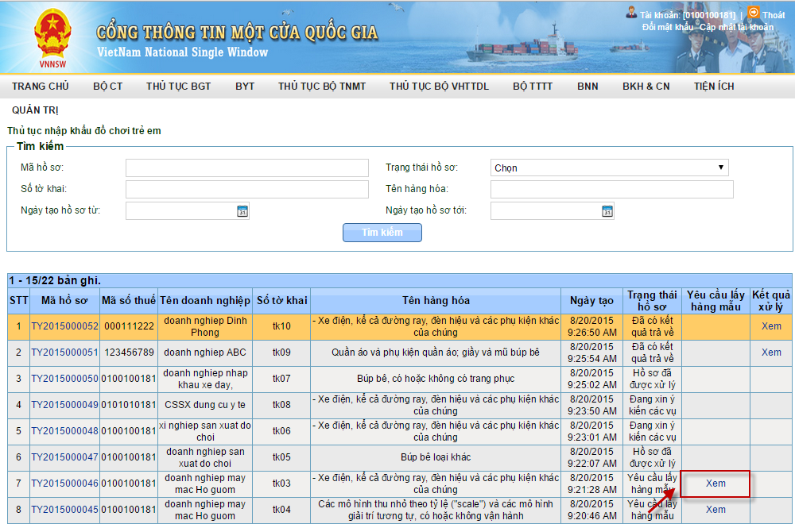
- Bước 2: Nhấn nút Xem, màn hình xem chi tiết Yêu cầu lấy hàng mẫu hiển thị như sau:
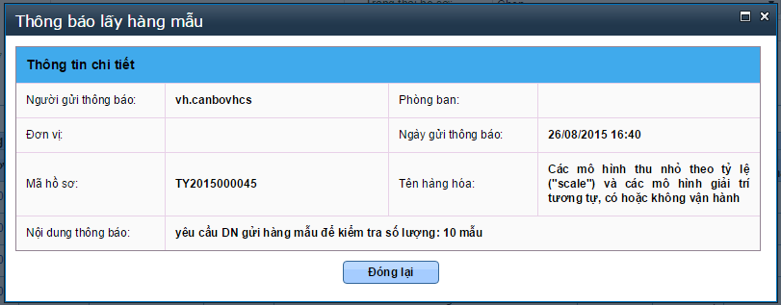
- Bước 3: Nhấn Đóng lại để đóng màn hình xem chi tiết yêu cầu lấy hàng mẫu

Xem kết quả xử lý
- Bước 1: Tại màn hình yêu danh sách yêu cầu giám định, những yêu cầu giám định nào mà nhận được Kết quả xử lý từ bộ VHTTDL thì sẽ có trạng thái là “Đã có kết quả trả về” và hiển thị chức năng Xem. Màn hình hiển thị như sau:
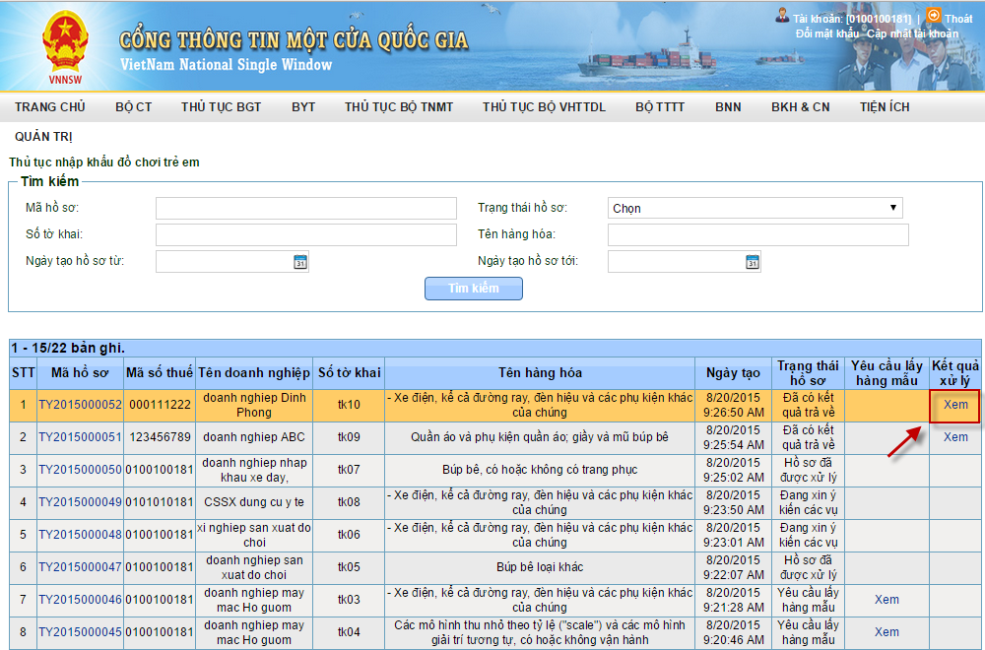
- Bước 2: Nhấn nút Xem, màn hình xem chi tiết Kết quả xử lý hiển thị như sau:
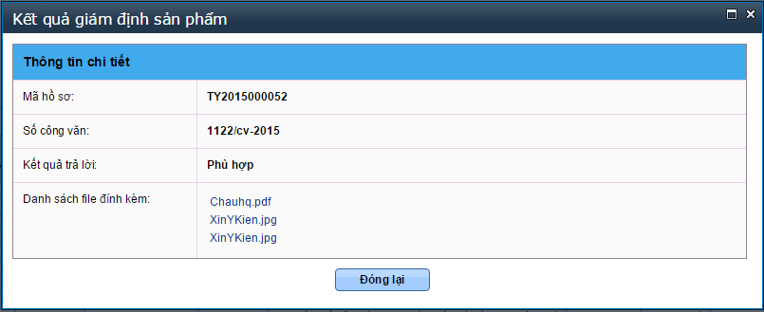
- Bước 3: Nhấn Đóng lại, để đóng màn hình xem chi tiết Kết quả xử lý yêu cầu giám định. Người dùng có thể nhấn vào file đính kèm để tải về máy tính của mình.

